附件2
第八届全国科普创新实验暨作品大赛（江苏赛区）
竞赛命题及参赛要求
（未来太空车）

一、命题背景
全国青年科普创新实验暨作品大赛希望引导青年学生利用科技的手段、创新的思想，解决未来的问题。
我国“嫦娥四号”探测器已经成功登陆月球，在月球背面释放了“玉兔二号”月球车。目前的月球车只能在月球表面比较平坦的区域行走，因此对着陆区域要求很高，同时行走的速度很缓慢、行走的范围十分有限。2030年前后中国按计划将实现航天员登月，届时航天员将驾驶未来太空车在月球上行驶。未来太空车会是什么形状？有什么特别的功能？欢迎参与我们的挑战任务！
二、命题任务
本单元要求参赛学生以“发现问题，解决问题，探知未来”为原则，考虑未来太空车可能面临的问题和技术难点，提出具体的解决方案并制作演示模型。
鼓励参赛者将STEM（科学、技术、工程、数学）与创客融合，综合考虑，不但要有创意，还要动手设计、制作出越障能力较强的未来太空车模型，能够爬越不同高度、不同类型的障碍物。
三、考查目标
提升科学素养，培养学生创新思维及创造力，提升团队协作能力，挖掘学生发现问题及解决问题的潜能，并促使学生能清晰地表达自己的观点。
通过本次活动，希望学生能从多学科和跨学科的角度面对实际问题，能够敏锐地发现问题并充满创意地解决问题。面向未来，点燃太空探索的热情，引发科学研究的兴趣，培养动手实践的习惯。
考查参赛队伍面对实际情况，发现问题、提出问题和解决问题的能力；
考查参赛队伍创新思维、创造力、团队协作、沟通协调、展示和表达等能力；
考查参赛队伍多学科知识交叉学习和应用能力；
考查参赛队伍的动手实践能力。
四、比赛规则
本赛题面向中学组开展，每支参赛队伍由最多2名参赛选手和1名学校指导老师组成。省赛分初赛、复赛两个阶段，各阶段规则如下：
（一）初赛
1.比赛任务
自行设计、制作、调试，完成未来太空车模型（以下称装置或作品）。
（1）赛道要求
1）赛道的材料统一用木板制作，在赛道上用双面胶贴粘上70g/m²的A3打印复印纸（或者70g/m²的A4打印复印纸）平铺，并在纸上画好出发线和终点线。
2）赛道尺寸如图1所示。赛道宽度30cm，出发线至越障线距离30cm，越障线至终点线距离30cm，各部分尺寸误差范围在2cm之内有效（即各部分尺寸在28-32cm范围有效）。
3）障碍物由木板叠加，表面双面贴粘上A3（或者A4）纸，面向装置坡面是90度的垂直面。障碍物表面尺寸40cm*30cm，四角固定。障碍物与赛道应该相对静止，不能出现肉眼可见的移动。障碍物由木板组成，表面铺纸，终点线画在最上方。
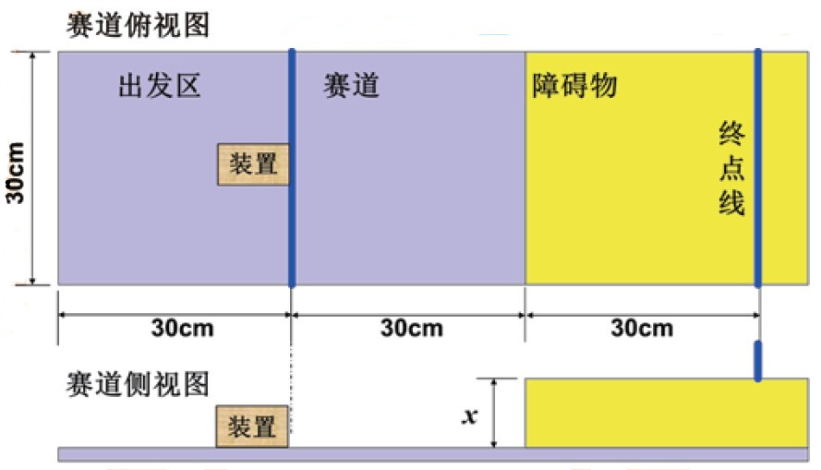
图1 赛道示意图（俯视、侧视）
（2）装置要求
1）装置的长、宽、高尺寸不超过20cm*20cm*25cm（初始尺寸和完赛状态）；重量不超过300g；
2）装置动力系统的电动机和电池采用指定型号（电动机：N20减速电动机，3V，100转/分钟，数量1个；电池：CR2032，数量不超过2个，不指定厂家，见图2）。电子元件（只能是开关、电池底座）及涉及运动的机械零件（如不可拆解的齿轮、齿条、轴等）可以自行采购。
3）除了上述采购的零部件，装置的主体及相关部件应由参赛者自行设计、制作。
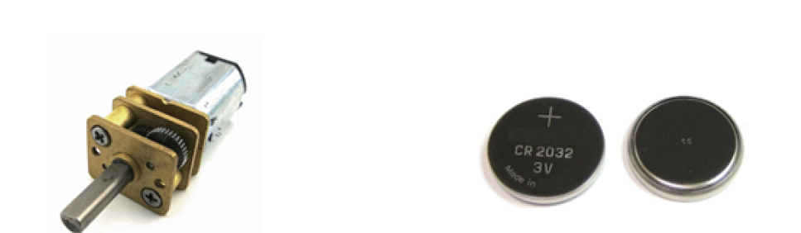
图2 电动机及电池
（3）比赛规则
1）比赛流程
a.自行选择装置能够爬越的障碍物高度，进行申请（初始高度从0.5cm开始，每次可增加0.5cm高度的倍数，以cm为单位，保留小数点后1位）——同组内比赛按高度顺序排序——按顺序候场
b.装置尺寸、重量测量——装置放置到准备区——开始计时——完成赛道行驶任务——记录成绩
初赛须拍摄并提交装置完赛照片（照片需展现装置结构），照片需标注高度成绩，并拍摄完整成功爬越障碍物的视频以备查验。
2）比赛规则
规则项目 | 规则要求
装置限定 | 装置大小不超过20cm*20cm*25cm，重量不超过300g。
 | 装置的动力是电池，除电动机电池外不得安装其他使用电能的装置，小车的所有动力均通过电动机输出。不能利用其他动力（如橡皮筋、弹簧、风力等）。
 | 装置不能由人工控制或遥控。
赛道行驶 | 比赛开始前，装置的全部着地点应放在初始线外侧且不压线，此时装置的全部着地点视为“有效着地点”。
 | 选手启动开关，裁判开始计时；开始计时后的2分钟内，装置整体爬上了障碍物且任意一个“有效着地点”过终点线，则成绩有效。
 | 行驶过程中只要任意一个“有效着地点”在比赛区域内，即视为未驶出比赛区。若该“有效着地点”在区域线上也视为未驶出比赛区。
成绩无效条件（符合任意一条则当轮成绩无效） | 装置尺寸、重量超过限定要求。
 | 装置利用除电池外的其他电能装置或其他动力来源。
 | 装置利用了人工控制或遥控。
 | 装置未在2分钟内完成行驶任务。
 | 装置过终点线之前用手接触装置。
 | 装置在行驶过程中驶离比赛区。
 | 装置并未整体一起运动，出现发射或弹射某部件撞线的现象。
 | 行驶过程中，装置有零部件掉落。
 | 行驶过程中，装置从障碍物上掉落且无法继续行驶。
 | 装置没有爬上障碍物。
 | 装置爬上障碍物但没有撞线。
比赛成绩 | 每团队有3轮机会可选择不同障碍物的高度，且需从低到高选择挑战，每次挑战高度不得低于本团队上一轮挑战高度。最终取成功翻越障碍物的最大高度为最终比赛成绩。
（4）补充说明：
1）现场如果出现争议，由仲裁委员会裁定。
2）禁止携带并使用的其他部件类型：①电动机、电池（由赛场统一提供）② 黑盒机构（完全密闭的机构）③ 储能设备④化学物品或其他危险品。
2.评分规则
作品成绩即为越过障碍物的高度，以cm为单位，保留小数点后1位。
根据得分从高到低评选出入围队伍。
如果成绩相同，重量轻者胜出。
3.初赛提交材料（以参赛学校为单位通过大赛网站批量提交）
（1）作品照片
装置完赛照片（需展现装置结构），需显示成绩；
JPG格式，大小100M以内。
（2）比赛成绩（高度以cm为单位，保留小数点后1位；重量以g为单位，保留小数点后1位）
（3）参赛承诺和声明
PDF格式，大小10M以内；
参赛队伍填写原创承诺、版权声明和肖像授权声明等，打印签字后扫描上传，模板见附件4。
（二）复赛
初赛材料提交之后，复赛入围队伍不得更改人员（包括学生、老师）。赛道、装置要求、比赛规则等与初赛相同。
装置的电动机、电池以及赛道，由组织方统一提供。参赛队伍需自行携带其他所需部件与工具参加复赛，主办方比赛现场提供1路220V电源（携带电动工具不得超过100W）。学生现场制作及比赛。
具体现场比赛规则、工具、组件限制以复赛通知为准，将于省级复赛前发布。
五、其他要求
1.参赛期间，参赛队伍自行保管参赛作品。
2.入围作品队伍有义务参加大赛举办的相关展示和交流活动。
3.参赛队伍需承诺作品为团队原创研究成果，大赛主办方享有其提交作品的无偿的永久的公益性宣传、展出、出版及其他使用权。

